| Entrada: obstáculos | Cuantizado |
| --- | --- |
| Sin obstáculos | 0 |
| Derecho | 1 |
| Izquierdo | 2 |
| Enfrente | 3 |
| Atrás | 4 |

| Entradas: Objetivo pelota | Cuantizado |
| --- | --- |
| Centrado | 0 |
| Derecha | 1 |
| Izquierda | 2 |
| Sin objetivo | 3 |

| Entradas: Detección de límite de cancha | Cuantizado |
| --- | --- |
| Sin lectura | 0 |
| Ambos sensores | 1 |

| Estado | Entradas | | | Estado Siguiente |
| --- | --- | --- | --- | --- |
| Obs | Obj P | Lim C |
| Inicio | 0 | 0 | 0 | Adelante |
| Inicio | 0 | 0 | 1 | Atrás |
| inicio | 0 | 1 | 0 | Derecha |
| inicio | 0 | 1 | 1 | Atrás |
| inicio | 0 | 2 | 0 | Izquierda |
| Inicio | 0 | 2 | 1 | Atrás |
| Inicio | 0 | 3 | 0 | Detener |
| Inicio | 0 | 3 | 1 | Detener |
| Inicio | 1 | 0 | 0 | Izquierda |
| Inicio | 1 | 0 | 1 | Atrás |
| Inicio | 1 | 1 | 0 | Izquierda |
| Inicio | 1 | 1 | 1 | Atrás |
| Inicio | 1 | 2 | 0 | Izquierda |
| Inicio | 1 | 2 | 1 | Atrás |
| Inicio | 1 | 3 | 0 | Detener |
| Inicio | 1 | 3 | 1 | Detener |
| Inicio | 2 | 0 | 0 | Derecha |
| Inicio | 2 | 0 | 1 | Atrás |
| Inicio | 2 | 1 | 0 | Derecha |
| Inicio | 2 | 1 | 1 | Atrás |
| Inicio | 2 | 2 | 0 | Derecha |
| Inicio | 2 | 2 | 1 | Atrás |
| Inicio | 2 | 3 | 0 | Detener |
| Inicio | 2 | 3 | 1 | Detener |
| Inicio | 3 | 0 | 0 | Atrás |
| Inicio | 3 | 0 | 1 | Atrás |
| Inicio | 3 | 1 | 0 | Atrás |
| Inicio | 3 | 1 | 1 | Atrás |
| Inicio | 3 | 2 | 0 | Atrás |
| Inicio | 3 | 2 | 1 | Atrás |
| Inicio | 3 | 3 | 0 | Detener |
| Inicio | 3 | 3 | 1 | Detener |
| Inicio | 4 | 0 | 0 | Adelante |
| Inicio | 4 | 0 | 1 | Izquierda |
| Inicio | 4 | 1 | 0 | Derecha |
| Inicio | 4 | 1 | 1 | Derecha |
| Inicio | 4 | 2 | 0 | Izquierda |
| Inicio | 4 | 2 | 1 | Izquierda |
| Inicio | 4 | 3 | 0 | Detener |
| Inicio | 4 | 3 | 1 | Izquierda |

Como ya vimos que de esta manera se emplean muchos estados, lo decidimos simplificar a 3 estados generales, con lógica de orden 0.

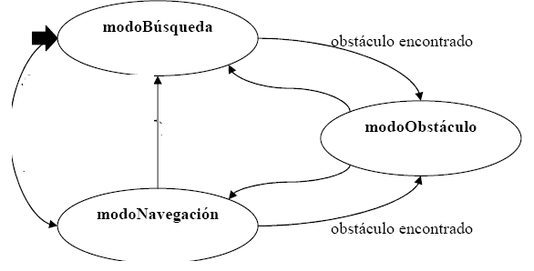

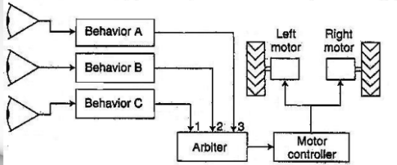

En este caso, el comportamiento de mayor prioridad será el de la detección del área de trabajo, que delimitará al de la detección de obstáculos, precedido de la detección de pelotas.

Modo búsqueda:

Centrar el objetivo dependiendo de dónde se localiza la pelota.

Modo Navegación;

Navegar hacia el frente.

Modo obstáculo.

Si el obstáculo representa el **área de trabajo**, realizar un retroceso, y giro a la derecha.

Si el **obstáculo** se detecta a los lados del robot, realizar un movimiento contrario al obstáculo, (ej, obs derecha, giro izquierda). En caso se encuentre enfrente el obstáculo, retroceder y luego hacer un giro derecho.